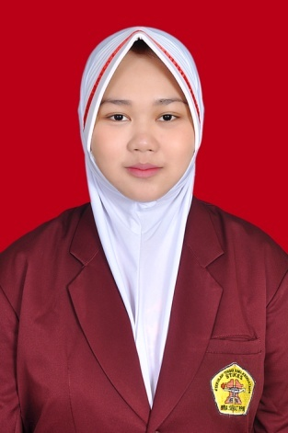
PELATIHAN
- 2019 Pelatihan kateterisasi jantung dari TIM Cathlab IPCI JATIM di STIKES Artha Bodhi Iswara Surabaya
- 2019 Pelatihan ICU (Intensive Care Unit) di STIKES Artha Bodhi Iswara Surabaya bersama Himpunan perawat critical care Indonesia
- 2021 Pelatihan Basic Trauma Cardiac Life Support (BTCLS) bekerjasamadengan HIBGABI di STIKesBinaSehat PPNI Mojokerto
- 2021 PelatihanDasarKeperawatanBencanabekerjasamadengan HIPGABI di STIKesBinaSehat PPNI Mojokerto
- 2022 Pelatihan EWS Code Blue System dan Triage Transfer Patient bekerjasamadengan HIPGABI di STIKesBinaSehat PPNI Mojokerto

PENGALAMAN MAGANG
- 2018 Praktik Klinik kompetensi dasar di Rumah Sakit Sido Waras Mojokerto
- 2020 Praktik klinik kompetensi maternitas, anak, KMB di Rumah Sakit Gatoel
KEAHLIAN
- EKG
- Rawat Luka
- Kateter
- NGT
- Pemasangan Infus
PENDIDIKAN
- 2005-2011 SDI Hasan Munadi II Talun
- 2011-2014 MTs. Daru Taqwa 02 Sengonagung
- 2014-2017 MA Darut Taqwa 02 Sengonagung
- 2017-2021 Sarjana Keperawatan STIKes Bina Sehat PPNI Mojokerto

KONTAK
085855293017
085855293017
nds834593@gmail.com
CURRICULUM VITAE
PROFIL PRIBADI
- Tempat Tgl Lahir : Pasuruan, 08 Februari 1999
- JenisKelamin : Perempuan
- Agama : Islam
- Kewarganegaraan : Indonesia
- Status : BelumKawin
- Alamat : Dsn. Sugih Waras RT 01 RW 02 Ds. Gununggangsir Kec. Beji Kab. Pasuruan
Nadila Dwi Sofiyanti, S.Kep

